Муниципальное Бюджетное Дошкольное Образовательное Учреждение
Детский сад № 143 «Золотая рыбка» комбинированного вида

Игра-занятие
во второй младшей группе
«Путешествие в фиолетовый лес»
с использованием игровой технологии В. В. Воскобовича.

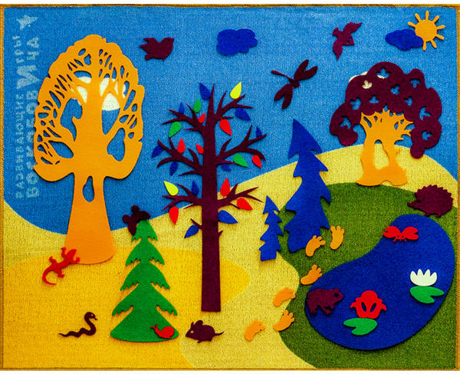

Подготовила: Степанова.И.Н.
воспитатель
I квалификационной категории
2020 г.

Цель: активизация игрового взаимодействия через использование Коврографа
Задачи:
Образовательные: познакомить с «Волшебным квадратом», уточнить, расширить элементарные представления о форме, цвете; активизировать словарный запас детей.
Развивающие: развивать познавательную активность, сенсорные способности; внимание, умение преобразовать геометрические фигуры в предметы по замыслу, конструктивные навыки, мелкую моторику на основе развивающих игр В. В. Воскобовича.
Воспитательные: воспитывать познавательный интерес, любознательность, усидчивость; готовность прийти на помощь.
Виды детской деятельности: игровая, коммуникативная, двигательная.
Предварительная работа: использование в свободной деятельности развивающих игр В.В. Воскобовича
Оборудование и материалы: магнитофон, аудиозапись, телевизор.
Раздаточный материал: «Волшебный квадрат», геометрические фигуры.
Ход занятия.
Организационный момент.
Воспитатель: Станем рядышком, по кругу,
Скажем «Здравствуйте!» друг другу.
Нам здороваться не лень:
Всем «Привет!» и «Добрый день!»
Если каждый улыбнется
Утро доброе начнется.
Ребята, вы любите путешествовать?
Сегодня мы с вами на паровозике отправимся в фиолетовый лес. Хотите там побывать?
Ответы детей.
Воспитатель: Тогда поехали!
Раз, два, три, четыре, пять,
Начинаем мы играть!
Вот мы и приехали в сказочный лес!
На Коврографе – пчёлка Жужа, изображение солнышка без лучиков из жёлтых верёвочек.
Воспитатель: А кто здесь живет, вы узнаете, отгадав загадку :
Все жужжит, жужжит, жужжит.
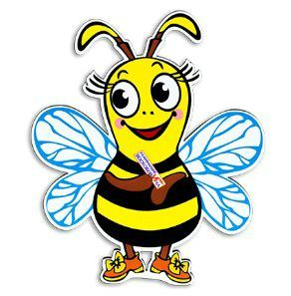
Над цветком она кружит.
Целый день словно юла,
А зовут ее … (пчела).
Пчела: Жу-жу, жу-жу,
Здравствуйте, ребята!
Меня зовут Жужа.
- Ой, ребята, грустит наша Жужа. На солнышке хочется ей погреться, а солнышко не греет. Вы не знаете, почему? (лучиков нет)
- Обязательно нужно Жуже помочь. Я возьму лучик, вот так, и приложу его. А теперь вы попробуйте (подходят по очереди все). - Красота какая! И тепло Жуже стало. Жужа была грустная, а стала… (весёлая)

Жужа: Очень хорошо, что вы пришли. Мне подарили одну игру, но я не знаю, как в нее играть. Помогите мне, пожалуйста еще (ответы детей)
(Дети проходят к столам, на которых разложены квадраты Воскобовича)

Воспитатель: Ребята вы знаете, как называется эта игра?
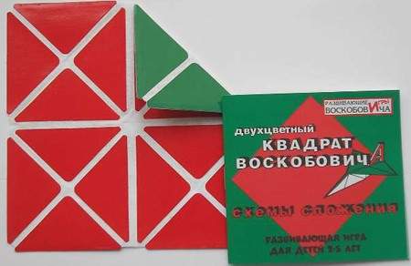
Это - «Волшебный квадрат». А как вы думаете, почему он волшебный? (потому что он превращается в различные фигуры)

Пчела: Я очень люблю все сладкое, особенно конфеты, а вы сможете «Волшебный квадрат» превратить в конфеты? (ответы детей).

Воспитатель: Положите квадрат так, чтобы его уголочек смотрел вам в животик, как у меня. У всех получилось? Теперь загибаем одной ручкой уголочек к середине квадрата и держим его! А другой ручкой загибаем другой уголок так, чтобы первый встретился с ним в серединке. Наши уголочки должны смотреть друг на друга. Наш квадрат превратился… в конфетку.
Давайте ваши конфеты сложим в коробку и подарим Жуже.
Жужа: Какие вы молодцы! Вы меня научили играть, спасибо вам, ребята!
Воспитатель: Раз, два, три, четыре, пять,
Продолжаем мы играть!
Подходим к Коврографу, на котором изображена Поляна Чудесных Цветов (один из цветов выложен из лепестков – эталонов цвета, на Поляне – девочка Долька.
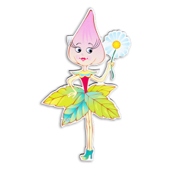
- Посмотрите, кто нас встретил? (девочка Долька)
- Да-да, это же девочка Долька! Она хочет с вами поиграть. А вы хотите? Посмотрите, какой чудесный цветок вырос на Поляне у Дольки. Лепестки у него разных цветов. Назовите, каких? (Красный, жёлтый, зелёный, синий). Вы закроете глазки, а Долька оторвёт один лепесток.
Игра «Какого лепестка не стало?»
Физминутка
Просыпается цветок,
Тянет к солнцу лепесток
И от ветра он качается
Низко, низко к земле наклоняется.
А потом опять поднимается
И всем мило улыбается!
Воспитатель: Раз, два, три, четыре, пять,
Продолжаем мы играть!
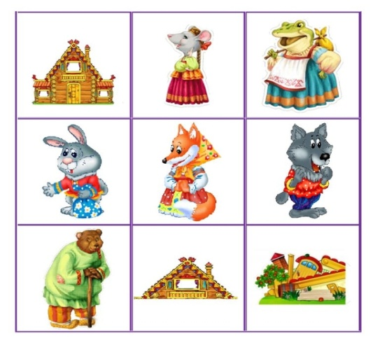
Ребята, посмотрите, что это? (Конверт). Давайте присядем и посмотрим, что в нем? Это какая-то волшебная картина. Здесь спрятались герои сказки, но что это за герои и какая это сказка, я не знаю. (Дети рассматривают мнемотаблицу).
Давайте внимательно рассмотрим, что это здесь нарисовано.
(ответы детей, дом, мышь, лягушка, заяц, лиса, волк, медведь)
Как вы думаете, из какой сказки эти герои? (ответы детей).
Правильно, это сказка «Теремок», какие вы догадливые!
А почему домик зачеркнули? (ответы детей)
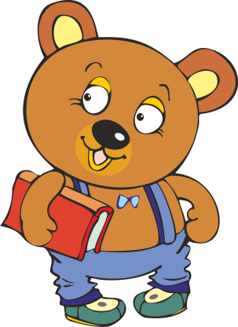
Мне кажется, что я слышу чей-то плач?
(Появляется Мишик).
Мишик: Ребята, я нечаянно в сказке сломал домик. Мне и моим друзьям негде жить. Я не знаю теперь чем им помощь.
Воспитатель: Ребята, давайте сделаем Мишику домик вот из этих фигур. (Дети делают домик из геометрических фигур). Из какой фигуры крыша, домик, какого они цвета? (Молодцы)
Мишик: Спасибо вам, ребята! До новых встреч!
Воспитатель: До свидания. Какие вы молодцы! Помогли нашим друзьям и справились с заданиями! Кому сегодня помогали? С кем поиграли? ( ответы детей).
А нам пора возвращаться в детский сад.
А теперь в путь! (презентация с паровозиком).
Вот мы и оказались в детском саду.

